제니스, 올 여름 여성들의 심장을 저격하다

끊임없는 혁신과 시대를 초월하는 아이콘 창조에 대한 열정으로 움직이는 제니스는 150년 전 창사 이래 오로지 자신의 길을 걸어왔다. 과거, 현재, 미래의 미학을 독보적으로 믹스한 제니스의 컬렉션들은 하나같이 차별화된 정신을 구현하고 있다. 워치메이커들이 주로 남성 시계에 집중해 온 반면, 제니스는 자사의 아이콘 디자인이 자신감 있고 대담한, 스타일리쉬한 여성의 손목에도 멋지게 어울린다는 것을 - 어쩌면 더 어울릴지도 모른다 - 입증하고 있다.
스포티한 연출의 화이트
화이트는 흔히 섬세하고 약하다고 생각되지만, DEFY Classic(데피 클래식)의 경우에는 그렇지 않다. DEFY Classic(데피 클래식)의 밝은 화이트 세라믹 케이스는 놀라운 내구성을 자랑하며, 소재 자체에 깃들어 있는 강력한 화이트 컬러는 시간이 지나고 오래 착용한다 해도 결코 색이 바래거나 변색되지 않는다. 대담한 기하학적 라인과 레이어드 구조의 오픈 디스플레이에 미래지향적 느낌을 담은 DEFY Classic White Ceramic(데피 클래식 화이트 세라믹)은 스포티와 시크의 경계를 아무렇지도 않게 넘나든다. 여름의 해변 휴양지에서 여유를 즐길 때나 현대적 대도시에서 느긋하게 산책할 때나, DEFY Classic White Ceramic(데피 클래식 화이트 세라믹)은 시즌을 막론하고 관심이 집중되는 모델이다.
도시인의 시계
대담하고 모험적인 스타일에 대한 감수성이 예리하게 발달한 자유로운 영혼을 지닌 여성에게, Type 20 Pilot(타입 20 파일럿)은 완벽한 동반자이다. 제니스의 상징적인 항공 테마 모델인 Type 20 Pilot(타입 20 파일럿)은 워치메이킹의 아이콘이라 할 만한 모델로, 이 모델에 영감을 준 1세기 전 모델이 그러하듯 오늘날에도 강력하게 부각되는 시계이다. 착용이 용이한 40mm 브론즈 케이스 버전으로 새롭게 해석한 후, 무광택 새틴 마감 블랙 다이얼과 대형 숫자를 배치한 이 모델에서는 구세계의 매력이 살짝 가미된 격조가 느껴진다. 가히 제니스의 선구자 정신에 부합하는 시계라 하겠다. 시대를 초월하는 매력과 거친 듯하면서도 우아한 실루엣을 가진 파일럿은 매우 다양한 연출이 가능한 타임피스로서, 직장에서 헬스장, 그리고 그 사이의 모든 장소에서 그 어떤 모험을 하든 완벽하게 어울린다.
우아한 레트로 터치
세상에는 영원한 아이콘들이 존재한다. 처음 출시 당시 획기적인 신기원을 열었으며 오늘날에도 여전히 탁월한 타임피스로 인정받는 A386 El Primero Revival(A386 엘 프리메로 리바이벌)은 가장 작은 디테일에 이르기까지 60년대의 클래식 스타일을 완벽하게 구현함으로써, 제니스 크로노그래프의 아이콘인 이 시계에 경의를 표하고 있다. A386 El Primero Revival(A386 엘 프리메로 리바이벌)은 칵테일 드레스를 입고 보내는 이브닝 이벤트에도, 아늑하고 캐주얼한 시간에도 모두 어울린다. 언제나 우아함을 잃지 않는 비례미의 로즈 골드 케이스와 다이얼 위에 배치된 단연 복고적인 멀티컬러 카운터를 결합한 전통적인 디자인으로, 언제나 자연스럽게 손이 가는 모델의 입지를 유지하고 있다.

제니스: 스위스 시계공학의 미래
혁신의 별을 따라 전진하는 제니스는 모든 시계에 독보적인 자체 개발 및 제작 무브먼트를 장착한다. 하나의 덩어리를 깎아서 만든 오실레이터가 탁월한 정확도를 자랑하는 DEFY Inventor(데피 인벤터), 100분의 1초 단위 측정 고주파수 크로노그래프를 장착한 DEFY El Primero 21(데피 엘 프리메로 21) 등이 좋은 예이다. 1865년 창사 이래 제니스는 항공의 초창기에 선보인 “파일럿 워치”와 사상 최초로 양산된 오토매틱 크로노그래프 칼리버인 “엘 프리메로”의 경우에서 볼 수 있듯이, 정확도와 혁신의 개념을 끊임없이 경신해 왔다. 언제나 한 발 앞서 나가는 제니스는 성능의 새로운 기준과 영감을 불러일으키는 디자인으로 독보적인 전설의 새 장을 쓰고 있다. 제니스는 시간 자체에 도전장을 내고 별을 향해 나아가려 하는 대담한 이들과 함께, 언제나 같은 자리를 지키며 스위스 시계공학의 미래를 만들어 나간다.

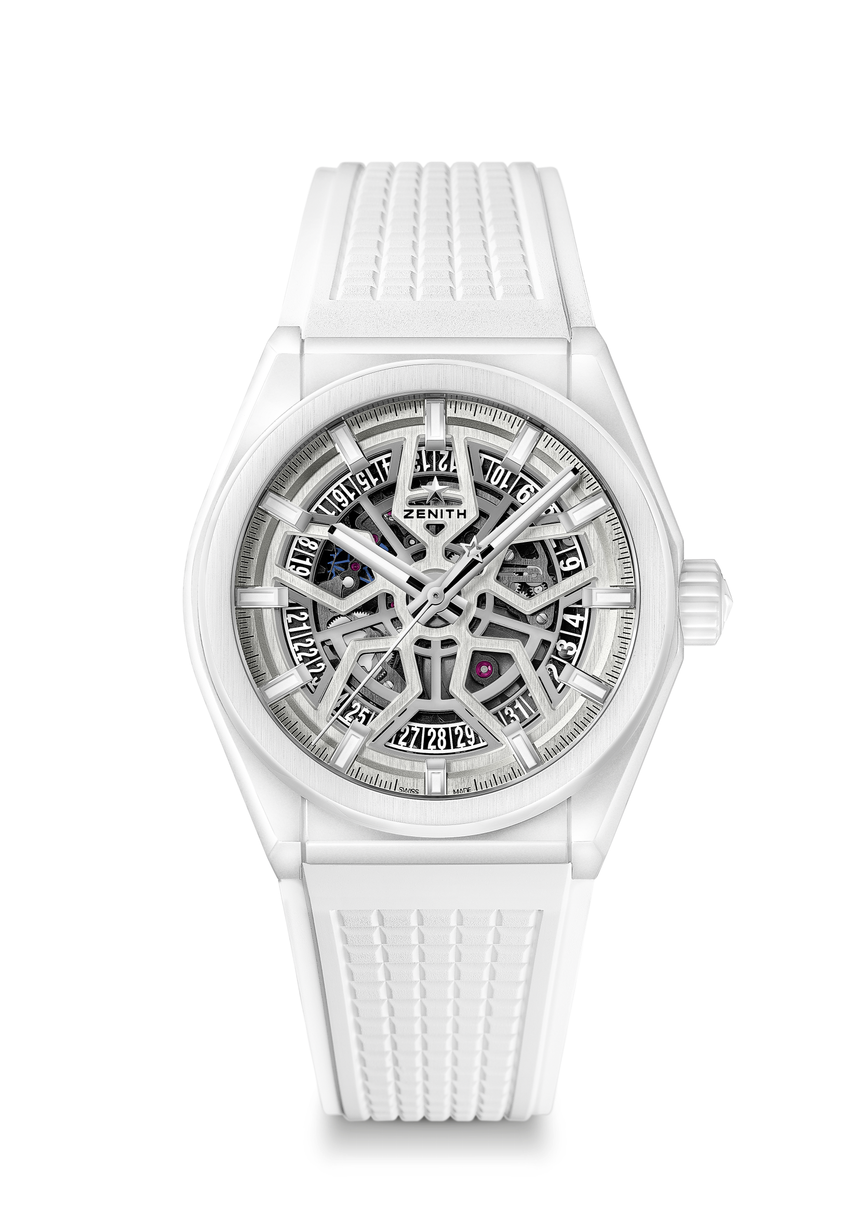
DEFY CLASSIC WHITE CERAMIC
(데피 클래식 화이트 세라믹)
기술 사양

제품 번호: 49.9002.670/01.R792

주요 특징
새로운 41mm 화이트 세라믹 케이스
제니스 자체 제작 엘리트 스켈레톤 무브먼트
실리콘 이스케이프-휠과 레버

무브먼트
엘리트 670 SK, 오토매틱
칼리버: 11 ½```(직경: 25.60mm)
무브먼트 두께: 3.88mm
부품 수: 187
스톤 수: 27
진동: 28,800 VpH(4 Hz)
파워 리저브: 48시간 이상
마감: 무광택 새틴 마감 특수 진동추

기능
시침과 분침 중앙 배치
초침 중앙 배치
6시 방향에 날짜표시창

케이스, 다이얼 및 시계바늘
직경: 41mm
오프닝 직경: 32.5mm
두께: 10.75mm
크리스탈: 양쪽 모두 반사방지 처리를 한 볼록 사파이어 크리스탈
케이스백: 투명 사파이어 크리스탈
소재: 화이트 세라믹
방수: 10ATM
다이얼: 실버 투조세공 다이얼
시각 표시: 로듐 도금, 파셋 마감, Super-LumiNova(수퍼-루미노바)® SLN C1 코팅
시계바늘: 로듐 도금, 파셋 마감, Super-LumiNova(수퍼-루미노바)® SLN C1 코팅

스트랩 및 버클
HNBR 품질 화이트 고무 스트랩
티타늄 더블 폴딩 버클
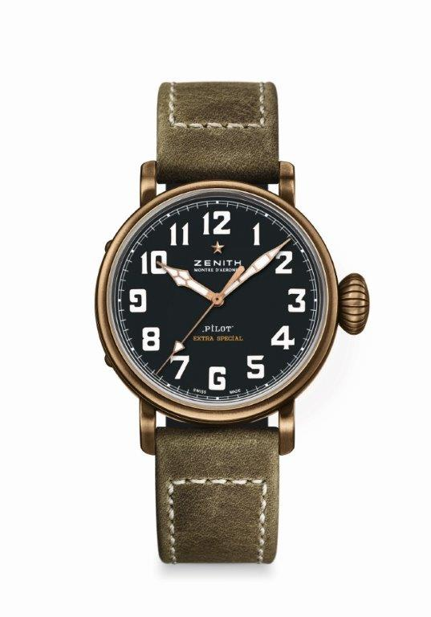
PILOT TYPE 20 EXTRA SPECIAL
40 MM BRONZE
(파일럿 타입 20 익스트라 스페셜 - 40 MM 브론즈)
기술 사양

제품 번호: 29.1940.679/21.C800

주요 특징
새로운 브론즈 케이스
전설적인 제니스의 항공 시계에서 영감을 받은 모델
Super-LumiNova®(수퍼 루미노바) 소재의 아라비아 숫자

무브먼트
엘리트 679, 오토매틱
칼리버: 11 ½``` (직경: 25.60mm)
무브먼트 두께: 3.85mm
부품 수: 126
스톤 수: 27
진동: 28,800 VpH(4 Hz)
파워 리저브: 50 시간 이상
마감: “꼬뜨 드 제네브” 모티브 장식 진동추

기능
시침과 분침 중앙 배치
초침 중앙 배치

케이스, 다이얼 및 시계바늘
직경: 40 mm
오프닝 직경: 33.1 mm
두께: 12.95 mm
크리스탈: 양쪽 모두 반사방지 처리를 한 볼록 사파이어 크리스탈
케이스백: 제니스의 항공기 계기반 장비 로고가 새겨진 티타늄 케이스백
소재: 브론즈
방수: 10 ATM
다이얼: 무광택 블랙
시각 표시: Super-LumiNova®(수퍼 루미노바) SLN C1 소재의 아라비아 숫자 [시각 표시]
시계바늘: 골드 도금, 파셋 마감, Super-LumiNova®(수퍼 루미노바) SLN C1 코팅 [시계바늘]

스트랩 및 버클
스트랩: 번호: 27.00.2018.800
명칭: 보호용 고무 라이닝을 댄 그린 누벅 가죽 스트랩
버클: 번호: 27.95.0031.001
명칭: 티타늄 핀 버클

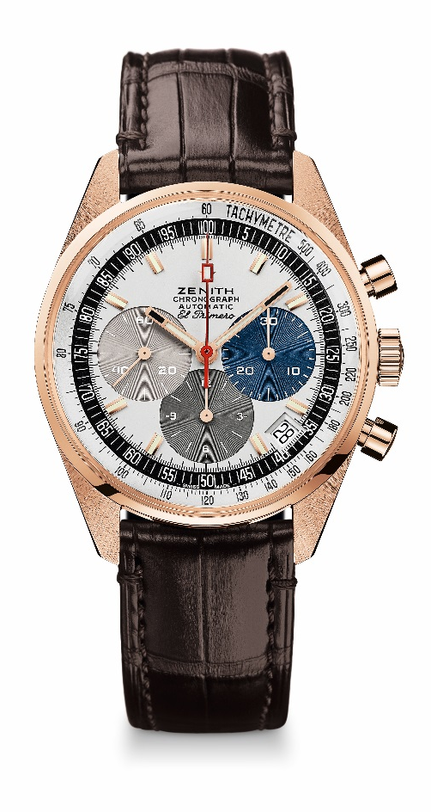
EL PRIMERO A386 REVIVAL(엘 프리메로 A386 리바이벌)
기술 사양

제품 번호: 18.A386.400/69.C807

주요 특징
1969년 최초의 엘 프리메로 모델의 리바이벌 버전
직경 38mm의 오리지널 케이스 리바이벌 버전
엘 프리메로 오토매틱 칼럼-휠 크로노그래프
로즈 골드 버전: 50개로 구성된 리미티드 에디션
50년 품질보증

무브먼트
엘 프리메로 400, 오토매틱
칼리버: 13 ¼ ```(직경: 30mm)
무브먼트 두께: 6.6mm
부품 수: 278
스톤 수: 31
주파수: 36,000VpH(5Hz)
파워 리저브: 50시간 이상
마감: <꼬뜨 드 제네브> 모티브 장식 진동추

기능
시침과 분침 중앙 배치
9시 방향에 초침용 작은 다이얼
크로노그래프:
- 중앙에 크로노그래프 바늘
- 6시 방향에 12시간 카운터
- 3시 방향에 30분 카운터
타키미터 스케일
4시 30분 방향에 위치한 날짜표시창

케이스, 다이얼 및 시계바늘
직경: 38mm
오프닝 직경: 33.05mm
두께: 12.60mm
크리스탈: 양쪽 모두 반사방지 처리를 한 박스 사파이어 크리스탈
케이스백: 투명 사파이어 크리스탈
소재: 로즈 골드
방수: 10ATM
다이얼: 3가지 컬러의 카운터가 배치된 화이트 래커 다이얼
시각표시: 골드 도금, 파셋 마감, Super-LumiNova(수퍼-루미노바) SLN C3 코팅
시계바늘: 골드 도금, 파셋 마감, Super-LumiNova(수퍼-루미노바) SLN C3 코팅

스트랩 및 버클
보호용 고무 라이닝을 댄 브라운 앨리게이터 가죽 스트랩
로즈 골드 핀 버클

